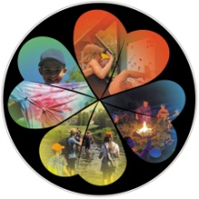

Štístka Liberec

Hledáme oddílové vedoucí na letní tábor,

který se bude konat

28. 6. – 12. 7. 2025 v Černousích

**Kdo jsme?** Jsme parta nadšenců z Liberce, která se dlouhodobě věnuje pořádání víkendových akcí, letních a zimních táborů pro děti a mládež. Jsme organizováni pod hlavičkou Asociace turistických oddílů mládeže ČR. Více se o nás dozvíš z našeho webu www.stistka.cz.

**Tábor** bude organizován pro cca 50 dětí ve věku od 7 do 15 let ve stanech s podsadou v krásné přírodní lokalitě v katastru obce Černousy, která se nachází ve Frýdlantském výběžku.

**Budeme rádi, když se přidáš k nám**. Požadujeme bezúhonnost, kamarádský vztah k dětem, komunikativnost a spolehlivost. Zkušenosti s funkcí táborového instruktora nebo vedoucího jsou vítány, ale nejsou podmínkou.

**Kontaktovat nás můžeš** na e-mailu: [stistka.atom@gmail.com](mailto:stistka.atom@gmail.com) nebo na telefonních číslech: +420 730 106 846 nebo +420 606 090 737

